Контрольная работа по информатике 9 класс

Внимание: вопросы, выделенные жирным шрифтом, допускают более одного верного ответа, но могут иметь и ЕДИНСТВЕННЫЙ ответ.

1. Адресом электронной почты может быть  А) ah@vaz@kraz  Б) Петя@nsu.ru  В) www.luk.ru  Г) 2007@unik.nsk.ru  Д) Koshka@@stu.com | 2. Браузер является  А) Средством просмотра веб-страниц  Б) Сетевым вирусом  В) Языком разметки Web-страниц  Г) транслятором языка программирования  Д) Программой для создания текста
3. Гипертекст - это  А) Очень большой текст с рисунками  Б) Текст, в котором могут осуществляться переходы по ссылкам  В) Текст, набранный на компьютере  Г) Текст, в котором используется шрифт большого размера  Д) Текст, занимающий большой объем текстовой памяти | 4. Модем – это …, согласующее работу … и телефонной сети.  Вместо многоточий вставьте подходящие слова  А) устройство, программы  Б) программа, компьютера  В) программное обеспечение, компьютера  Г) устройство, дисковода  Д) устройство, компьютера
5. Модель есть замещение изучаемого объекта другим объектом, который отражает…  А) Все стороны данного объекта  Б) Некоторые стороны данного объекта  В) Существенные стороны данного объекта  Г) Несущественные стороны данного объекта | 6. Какими свойствами должен обладать манекен для его успешного использования в качестве модели человека  А) Способность мыслить, разговаривать  Б) Способность ходить  В) Умение закручивать болты и гайки  Г) Обеспечение внешнего сходства с человеком (форма и размер человеческого тела)
7. Какая из следующих моделей не является информационной моделью?  А) Эскизы костюмов к театральному спектаклю  Б) Макет скелета человека  В) Географический атлас  Г) Расписание движения поездов  Д) Оглавление книги | 8. В отношении «объект - информационная модель» не находятся понятия:  А) Одежда - выкройка  Б) Движение – Законы Ньютона  В) Лампа - свет  Г) Класс – список учеников  Д) Компьютер - видеокарта
9. Информационной (знаковой) моделью является:  А) Анатомический муляж  Б) Макет здания  В) Модель корабля  Г) Заводной игрушечный автомобиль  Д) Диаграмма | 10. Двоичная матрица содержит:  А) Нули и единицы  Б) Цифры и числа  В) Единицы и двойки  Г) Две строки  Д) Два столбца
11. Определите тип таблицы «Расписание работы поликлиники:  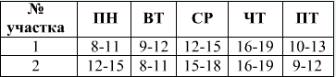  А) Объект-свойство  Б) Объект-объект  В) Матрица  Г) Двоичная матрица | 12. Дано расписание уроков физкультуры в 9-11 классах. Определите минимальное количество учителей физкультуры при таком расписании:  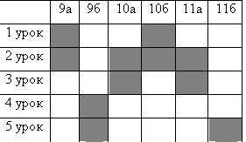  А) 1 Б) 2 В) 3 Г) 4 Д) 5
13. К какому типу моделей можно отнести плюшевого медведя:  А) Математическая модель  Б) Вербальная модель  В) Графическая модель  Г) Натурная модель | 14. Записью реляционной базы данных является:  А) Корень дерева  Б) Столбец таблицы  В) Строка таблицы  Г) Ветви дерева  Д) Дерево
15. Реляционная база данных «Ученики» задана таблицей:  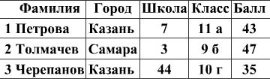  В ней … полей и … записей  А) 5 и 3 Б) 3 и 5 В) 5 и 4 Г) 4 и 3 Д) 3 и 4 | 16. Какие поля таблицы «Ученики» имеют тип «текстовый»? (таблица расположена в вопросе 15):  А) Фамилия  Б) Город  В) Школа  Г) Класс  Д) Балл
17. База данных «Сотрудники» содержит поля: ФИО, ГОД РОЖДЕНИЯ, ОКЛАД. При поиске по условию ГОД РОЖДЕНИЯ>1987 И ОКЛАД < 4000 будут найдены фамилии лиц:  А) имеющих оклад менее 4000 рублей или родившихся не ранее 1987 г  Б) имеющих оклад не более 4000 рублей и родившихся позже 1987 г  В) имеющих оклад не более 4000 рублей и родившихся раньше 1987 г  Г) имеющих оклад менее 4000 рублей и родившихся позже 1987 г  Д) имеющих оклад не менее 4000 рублей или родившихся позже 1987 г | 18. База данных «Сотрудники» содержит поля: ФИО, ГОД РОЖДЕНИЯ, ОКЛАД. Какие записи будут выбраны в результате выполнения запроса ГОД РОЖДЕНИЯ < 1980 И ОКЛАД < 3500  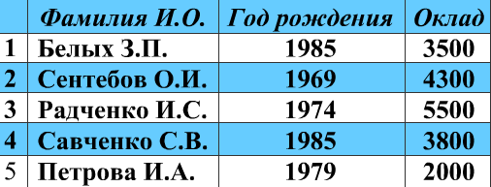  А)  Б)  В)  Г)  Д)
19. Какие записи в таблице будут выбраны по условию: ПОЛ = «м» И ВОЗРАСТ >15 ИЛИ ПОЛ= «ж»  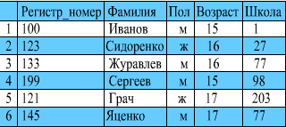  А) 1,2  Б) 1,2,5,6  В) 5,6  Г) 2,3,5,6  Д) 1,3,4,6 | 20. По какому полю и в каком порядке отсортированы записи в таблице, если после сортировки они располагаются в следующем порядке: 2,5,3,1,4  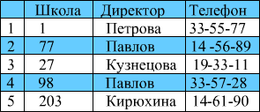  А) Школа (по возрастанию)  Б) Директор (по убыванию)  В) Школа (по убыванию)  Г) Телефон (по возрастанию)  Д) Телефон (по убыванию)

